Цифровая образовательная среда (ЦОС)
Задача проекта: создание современной и безопасной цифровой образовательной среды, обеспечивающей высокое качество и доступность образования всех видов и уровней.
Главные цифры проекта (к 2024 году):
внедрение целевой модели цифровой образовательной среды по всей стране, внедрение современных цифровых технологий в образовательные программы 25% общеобразовательных организаций 75 субъектов Российской Федерации для как минимум 500 тысяч детей, обеспечение 100% образовательных организаций в городах Интернетом со скоростью соединения не менее 100 Мб/с, в сельской местности – 50 Мб/с, создание сети центров цифрового образования, охватывающей в год не менее 136 тысяч детей.
Общий бюджет проекта: более 79,8 млрд рублей

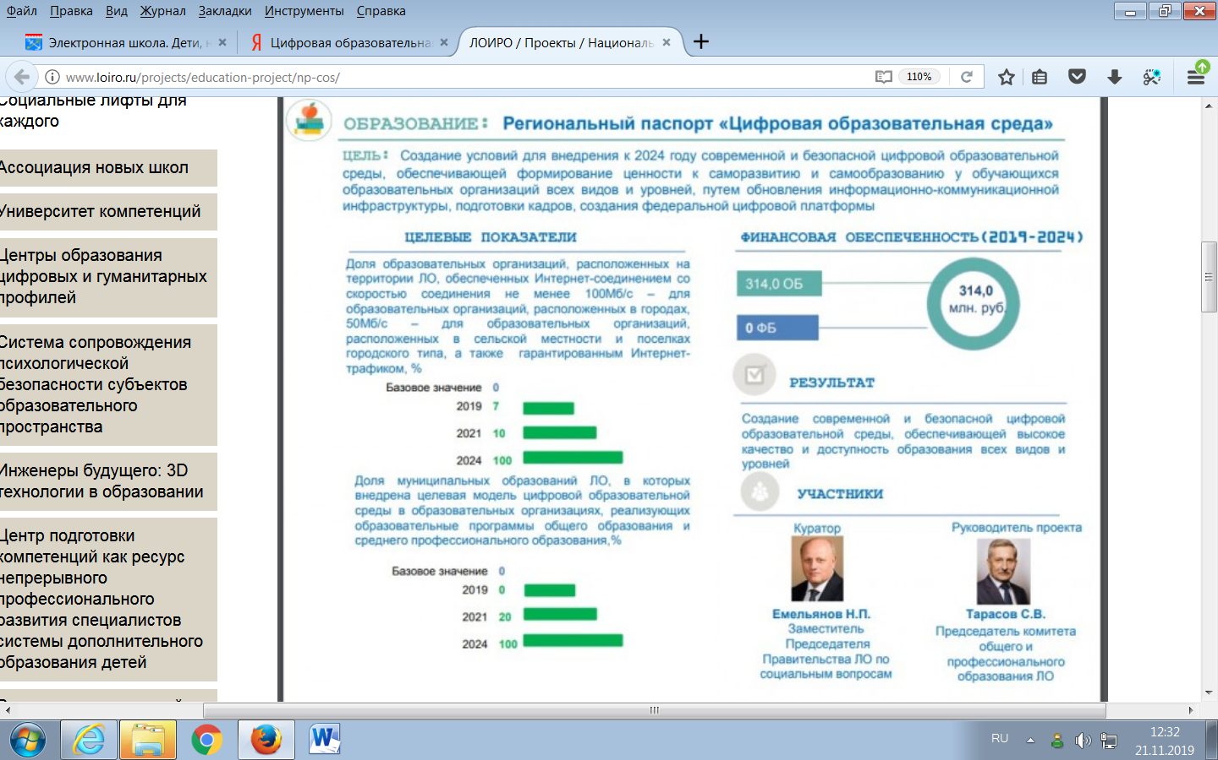
Федеральный проект "Цифровая образовательная среда" ориентирован на комплекс мер: - на техническую сторону оснащения школ интернетом высокого качества; - на создание цифровой образовательной платформы, которая станет опорой ученикам, педагогам и родителям в обучении на всех ступенях образования; - на повышение цифровой грамотности и развитие цифровых компетенций всех участников образовательного процесса.

Ключевые организационные принципы построения ЦОС
- * · Единство — согласованное использование в единой образовательной и технологической логике различных цифровых технологий, решающих в разных частях ЦОС разные специализированные задачи.
- * · Открытость — свобода расширения ЦОС новыми технологиями, в том числе подключая внешние системы и включая взаимный обмен данными на основе опубликованных протоколов.
- * · Доступность — неограниченная функциональность как коммерческих, так и некоммерческих элементов ЦОС в соответствии с лицензионными условиями каждого из них для конкретного пользователя, как правило посредством Интернет, независимо от способа подключения.
- * · Конкурентность — свобода полной или частичной замены ЦОС конкурирующими технологиями.
- * · Ответственность — право, обязанность и возможность каждого субъекта по собственному разумению решать задачи информатизации в зоне своей ответственности, в том числе участвовать в согласовании задач по обмену данными со смежными информационными системами.
- * · Достаточность — соответствие состава информационной системы целям, полномочиям и возможностям субъекта, для которого она создавалась, без избыточных функций и структур данных, требующих неоправданных издержек на сопровождение.
- * · Полезность — формирование новых возможностей и/или снижение трудозатрат пользователя за счет введения ЦОС.
Цели
- Для ученика:
- * · расширение возможностей построения образовательной траектории;
- * · доступ к самым современным образовательным ресурсам;
- * · растворение рамок образовательных организаций до масштабов всего мира.
- Для родителя:
- * · расширение образовательных возможностей для ребенка;
- * · снижение издержек за счет повышения конкуренции на рынке образования;
- * · повышение прозрачности образовательного процесса;
- * · облегчение коммуникации со всеми участниками образовательного процесса.
- Для учителя:
- * · снижение бюрократической нагрузки за счет ее автоматизации;
- * · снижение рутинной нагрузки по контролю выполнения заданий учениками за счет автоматизации;
- * · повышение удобства мониторинга за образовательным процессом;
- * · формирование новых возможностей организации образовательного процесса;
- * · формирование новых условий для мотивации учеников при создании и выполнении заданий;
- * · формирование новых условий для переноса активности образовательного процесса на ученика;
- * · облегчение условий формирования индивидуальной образовательной траектории ученика.
- Для школы:
- * · повышение эффективности использования ресурсов за счет переноса части нагрузки на ИТ;
- * · расширение возможностей образовательного предложения за счет сетевой организации процесса;
- * · снижение бюрократической нагрузки за счет автоматизации;
- * · расширение возможностей коммуникации со всеми участниками образовательного процесса.
- Для региона:
- * · автоматизация мониторинга за образовательным процессом;
- * · оптимизиция коммуникации со всеми участниками;
- * · оптимизация образовательных ресурсов региона за счет формирования сетевых структур;
- * · повышение возможностей региона по выбору вариантов обучения за счет сетевого взаимодействия;
- * · возможность снижения образовательной эмиграции лучших учеников за счет сетевого взаимодействия;
- * · сокращение бюрократического аппарата и личных коммуникаций за счет автоматизации документооборота.
- Для государства:
- * · рост образовательного разнообразия в стране и удовлетворение населения по выбору;
- * · рост мотивации к обучению на основе индивидуальных образовательных траекторий;
- * · снижение образовательной миграции за счет доступа к различным образовательным ресурсам по сети;
- * · повышения удовлетворенности населения в связи с балансом образовательного запроса и возможностей по его реализации;
- * · повышение эффективности имеющихся образовательных ресурсов;
- * · повышение прозрачности образовательного процесса;
- * · оперативность мониторинга за результатами.
В Тихвинском районе активно идет апробация и внедрение образовательных сред с акцентом на "Российскую электронную школу" (РЭШ) и другие партнерские проекты - ЯКласс, Учи.ру.
Особо следует отметить региональную инновационную программу «Развитие современной социокультурной информационно-образовательной среды Ленинградской области на основе внедрения современных образовательных технологий: электронного обучения, ДОТ, технологий смешанного обучения», которые реализуется в регионе с 2016 года.
В настоящее время идет переход на единую государственную информационную систему «Современное образование Ленинградской области», в целях обеспечения возможности эффективного использования современных информационных технологий в управлении системой образования, формирования механизмов развития инфраструктуры информационного общества и формирования цифровой экономики.
Начало эксплуатации подсистемы «Электронная школа» ГИС СОЛО запланировано на декабрь 2019 - январь 2020 гг.

